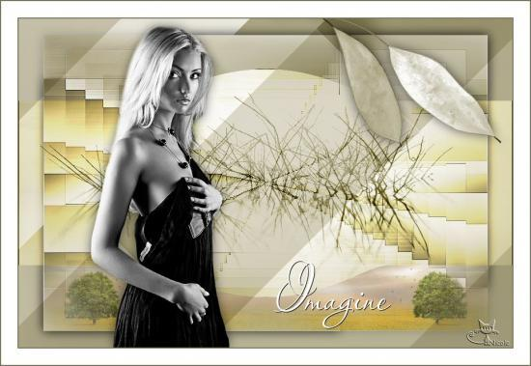
Merci Gigi, merci Anna de m'avoir autoriser à utiliser vos tubes

Pour faire ce tutoriel vous aurez besoin du matériel
ICI
et des filtres : VM toolbox, Toadies, simple (diamonds)

Ouvrir un calque 900*600
AV #EBE8DF AR #ABA583
Dégradé radial
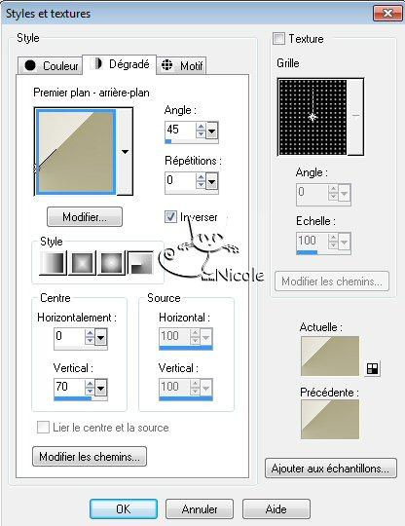
1- Remplir votre calque du dégradé
2- calque, nouveau calque, sélection sélectionner tout
copier, coller le tube de Anna dans la sélection
Déselectionner
Réglage, flou, flou radial
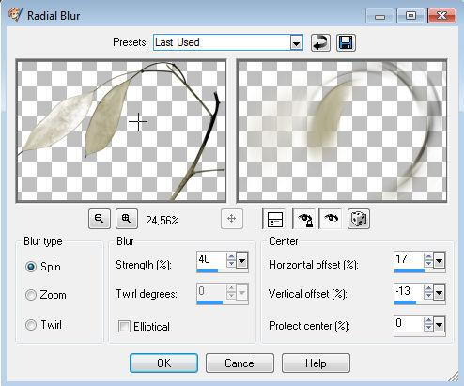
3- Dupliquer, image mirroir, image renversée
4- Fusionner avec le calque de dessous
5- Effet, unlimited, toadies, picasso another word
174/111/126
dupliquer, image miroir, image renversée
fusionner avec le calque du dessous
6- Effet, effet de reflexion, résonance
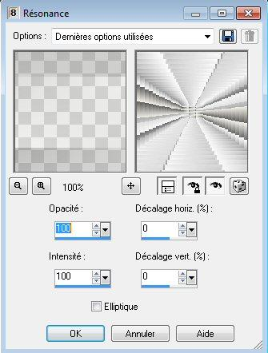
Effet, effet de bord, accentuer
Mettre ce calque en mode recouvrement
7- Copier, coller comme un nouveau calque nicole-element
Agencer ce calque en dessous
Dupliquer, image miroir, image renversée
8- Calque, nouveau calque
Sélection, aller chercher la sélection nicole-62
Remplir du dégradé
Déselectionner
Effet, effet d'image, mosaïque sans jointure
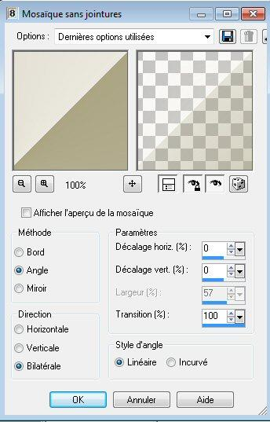
Effet, unlimited, VM Toolbox, blast par défaut
Mettre ce calque en mode multiplier
9- Copier, coller comme un nouveau calque nicole-element1
10- Fermer le calque du fond, fusionner les calques visibles
Redimensionner à 90%, mode luminance
Effet, effet 3D, ombre portée 0/0/60/30 noir
11- Calque, nouveau calque
Avec votre outil sélection, personnalisé
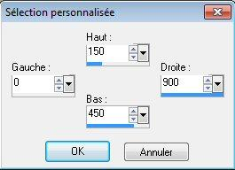
12-Remplir du dégradé INVERSE NON COCHE
Réglage, flou, flou gaussien à 25
Déselectionner
Mettre ce calque en mode multiplier
13- Dupliquer, image miroir, effet, unlimited, simple, diamonds, image miroir
Vous devez avoir ceci
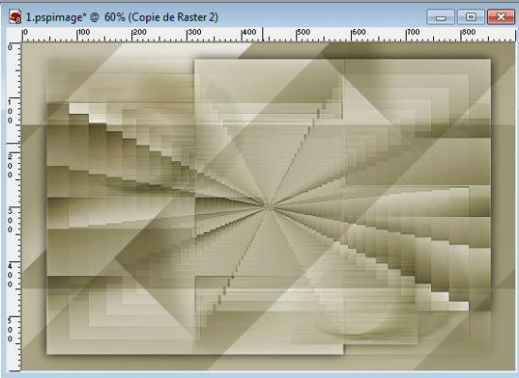
14- Placez vous sur raster 2
Effet, effet de distorsion, miroir déformant par défaut
H.0/ V.0/taille 50/ intensité 50
Sélection, sélectionner tout, rendre flottante, statique
calque, nouveau calque
copier, coller l'image dans la sélection
mode recouvrement
garder sélectionner
Copier, coller le tube Gigitube-mist comme un nouveau calque, bien placer voir créa
supprimer
Faire une sélection comme ceci
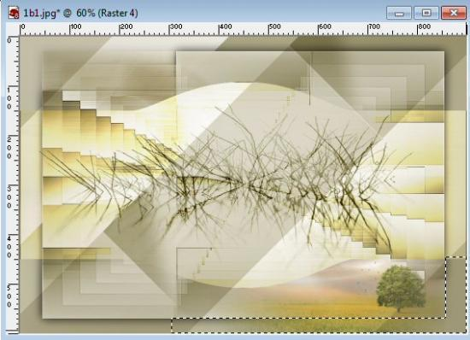
supprimer tout ce qui dépasse
Déselectionner
Dupliquer, image miroir
15- placer vous sur le calque du dessus
Copier, coller comme un nouveau calque le tube anna.br-planta.1089
image miroir, redimensionner à 80%
Bien placer, voir créa
gommer la branche noir qui dépasse
Faîte une ombre portée 0/0/60/30 noir
16- Copier, coller le tube Gigitube-femme-3
Image miroir, redimensionner une fois à 80% et 90%
Dupliquer, mettre ce calque sur recouvrement
faîte un effet 3D ombre portée si necessaire sur l'original
Image, ajouter des bordures 2 pixels couleur foncée de votre tag
Image, ajouter des borudres 30 pixels blanche
copier, coller un Word Art de votre choix ou un texte
signer
Enregistrer en Jpg
Merci beaucoup de l'avoir réalisé
Merci les filles de l'avoir testé
Maxou et Athénais
Cliquer sur l'image pour l'agrandir
